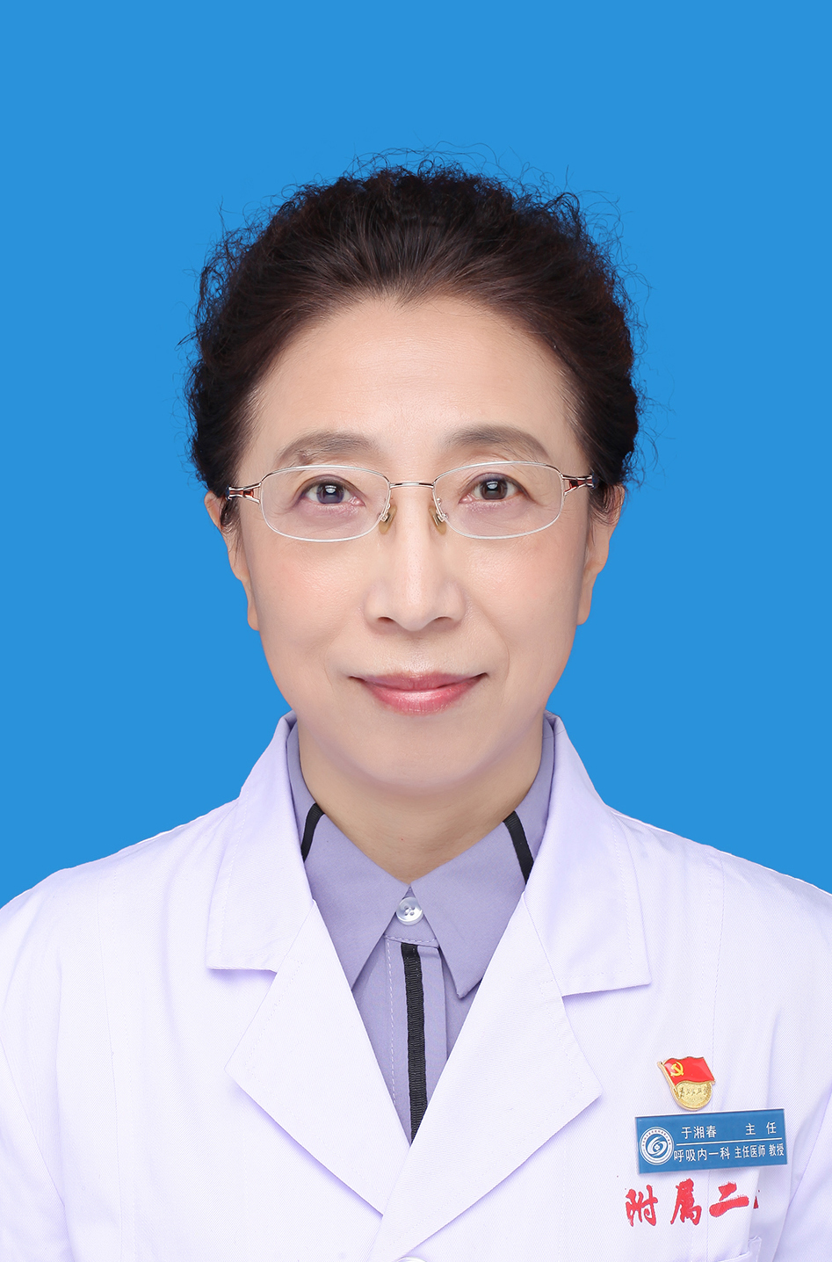
柔肩行大爱 仁心驻芳华
——附属第二医院呼吸一科主任 于湘春

于湘春，1987年毕业于哈尔滨医科大学，现任呼吸内科主任、一病区主任，主任医师，教授，齐齐哈尔医学院学科后备带头人，兼任省医学会呼吸病学分会专科分会哮喘学组副组长、市医学会第二届呼吸专业委员会副主任委员、市医师协会呼吸内镜专业委员会副主任委员等学术职务。发表国家、省级论文20余篇，撰写著作一部，开展新技术八项。曾获省“三八”红旗手、市“最美医生”、学院“十佳女教职工”、先进个人青年教师奖、教学成果奖和优秀教案评比一等奖等荣誉。
挑战自我 一片丹心创天地
健康相系，性命相托，于主任以坚定的信念和执着的追求，在医者的道路上无怨无悔地努力着，奋斗着，奉献着。曾在上海中山医院及哈医大二医院进修学习，在医院率先开展了电子支气管镜、肺通气功能测定、无创通气在呼吸系统疾病中的应用，积极开展新技术及肺栓塞、结节病、难治性哮喘、睡眠呼吸暂停低通气综合征等疑难疾病的诊治。
多年行医生涯，锤炼了她永不言败的精神，爱岗敬业，塑造了果敢刚毅的性格。2006年10月，为了更好发展呼吸内科诊疗技术，实现自己的人生价值，她主动请缨成立呼吸内科病房，在不懈努力和院领导的支持下，现呼吸科已发展为两个病区，医患关系融洽、就医环境舒适。
栉风沐雨 天道酬勤
32年的努力拼搏，已使人到中年的于主任医术更精湛，视野更开阔，思维更敏锐。她每周都会主持读片会和疑难病例讨论会，增强年轻医生对疾病的认识，为他们铺设良好的学习平台。对科室患者情况熟记于心，数年来救治重症疑难病例数千例，收获的锦旗和感谢信是她心中最高的荣誉。
2016年05月科里来了一位大咯血、呼吸困难的患者，病情危重，随时有窒息危险，需尽早明确原因，因患曾行主动脉瓣换瓣手术，长期口服华法林，于主任考虑可能为华法林过量，同时患者存在低氧血症，立即行肺动脉造影检查，诊断为急性肺血栓栓塞症，及时给予抗凝治疗，咯血得到控制。
一泰来县中年男患，因呼吸困难、嗜睡、浮肿于多家医院治疗，但呼吸困难及浮肿越来越重，今年4月29日来院，于主任结合多年经验，考虑病人可能是睡眠呼吸暂停低通气综合征，且存在甲状腺疾病的可能，立即给予机械通气治疗，并行甲状腺功能相关检查，由于诊断的及时准确，病人转危为安。
成就自我 杏坛葳蕤吐芬芳
“教书育人、教学相长、传承医学精神”是于主任的本职和梦想。多年来，她积极主动承担教学任务，带领学生及规培学员进行教学查房及疑难病例讨论。始终做到精选典型病例，认真进行课型设计和书写教案。为提高学生的实际动手能力，她亲自指导各项技能的规范操作，受到了学生和同行的好评。
在慢阻肺宣传日带领科室人员开展专题讲座、义诊、免费检测肺功能等健康教育活动，为进一步提升鹤城百姓健康水平、创建健康城起到了积极作用。
她秉承着严谨、执着、淡泊、低调的品格，一步一个脚印的努力。淡泊宁静之中，是和谐和积极的心态，淡而愈浓，近而愈远，放开生命的那些细枝末节，所向往的、所追求的那一种生命的形式，才真正地在我们前方。

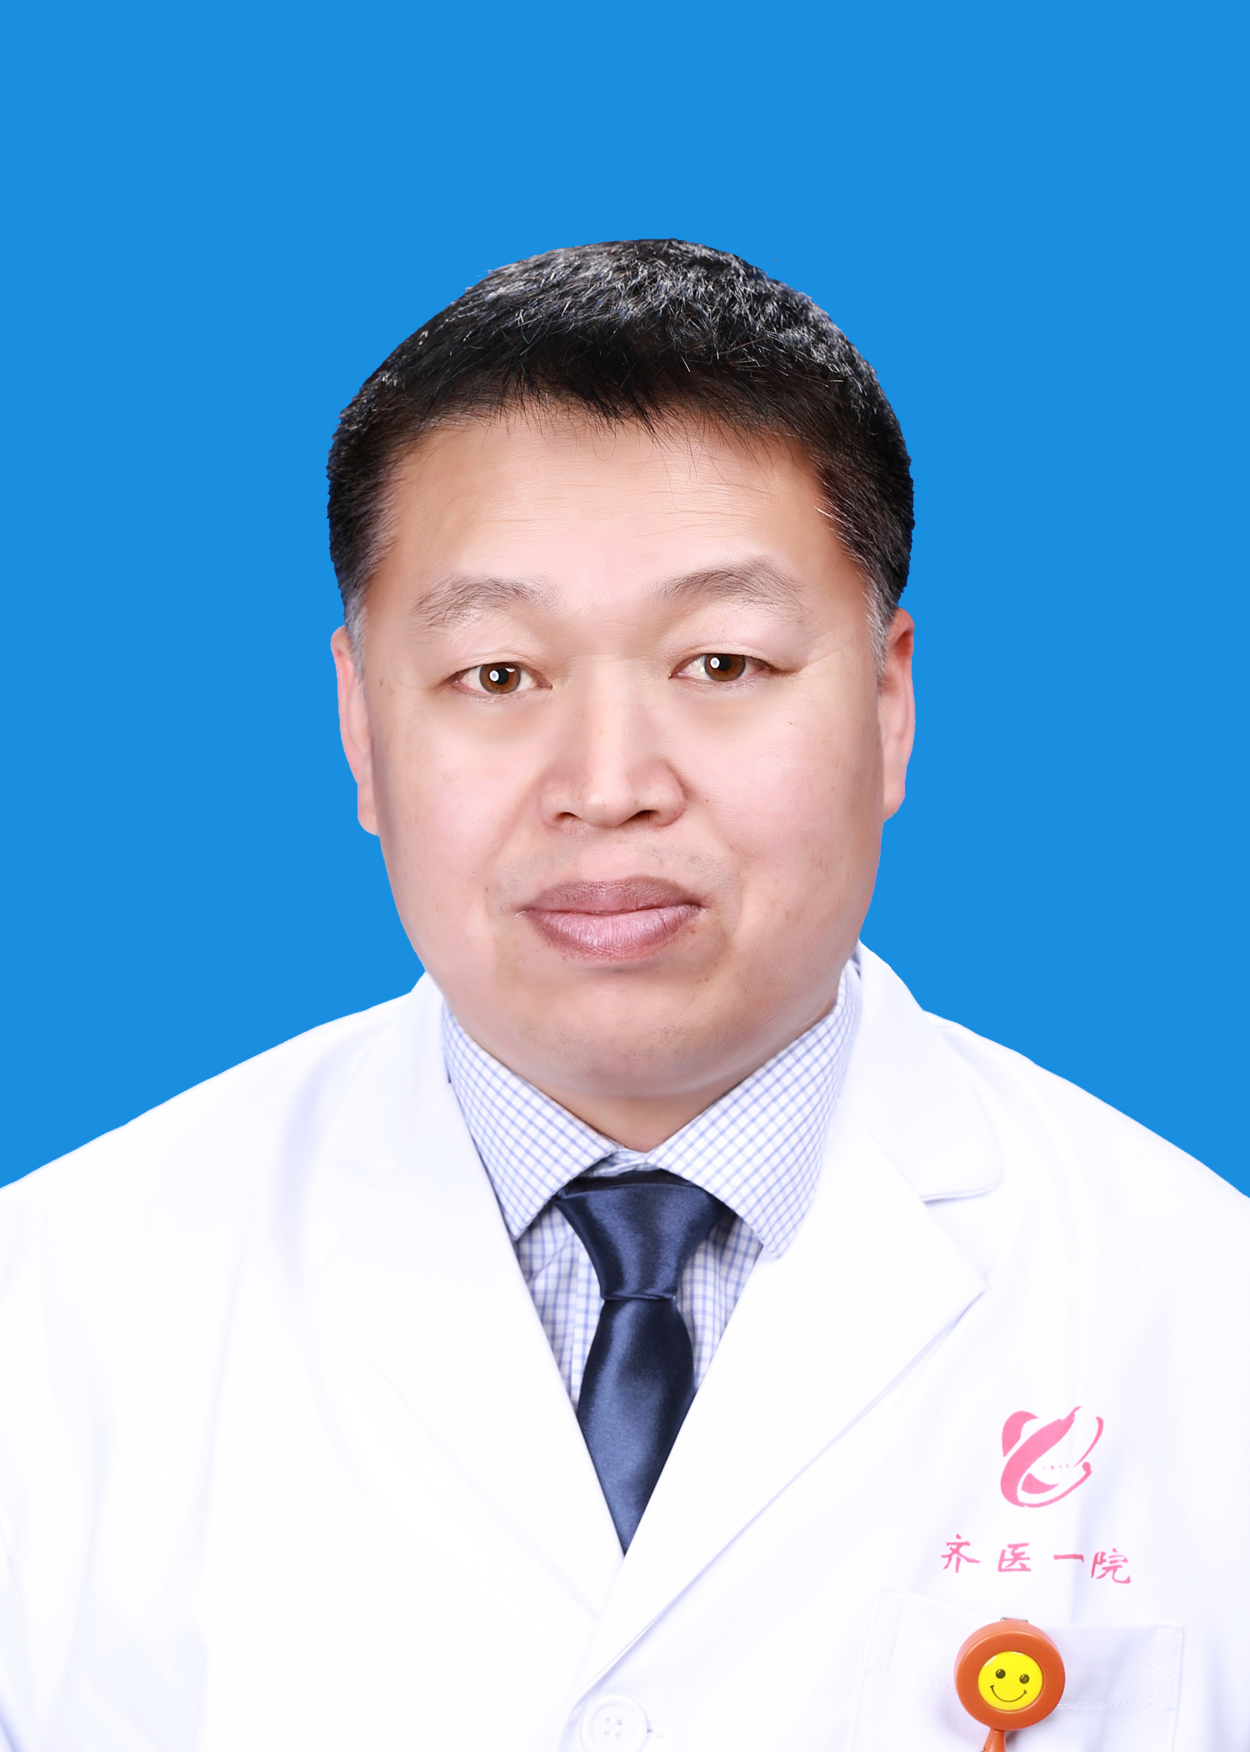
溶栓，让生命重新扬帆起航！
——附属第一医院神经内科 王海军

王海军，民盟盟员，主任医师，副教授，齐齐哈尔医学院附属第一医院神经内科四病区主任，康复医学科主任，神经病学硕士，硕士研究生导师，齐齐哈尔市领军人才梯队后备带头人，齐齐哈尔市重点学科带头人，黑龙江省脑血管病学会流行病学专业委员会主任委员，齐齐哈尔医学会神经内科专业委员会委员兼秘书，齐齐哈尔市脑卒中防治委员会副主任委员。
他是一位在平凡的岗位上辛勤工作了20年的医务工作者；他是一位用高超医术奏响病人生命华章的白衣战士；他是一位亦师亦友、带领团队不断创新的开拓者；他是一位言传身教、诲人不倦的传道授业者；他为人谦和、热情幽默、平易近人，是患者眼中的好医生，同事心中的好兄长，全院上下都以他为学习榜样，他就是齐齐哈尔医学院附属第一医院神经内科四病区、康复医学科主任王海军。
大医精诚，大爱无疆
自2015年担任神经内科四病区主任以来，他带领团队积极开展医疗新技术，率先在本地区开展了全脑血管造影术、颅内外血管支架植入术、介入下动脉溶栓术等新技术，把齐齐哈尔医学院附属第一医院的神经内科诊疗水平推上了一个新的台阶。鉴于该团队在脑卒中治疗方面的先进性，2016年齐医附属第一医院神经内科被国家卒中中心授予首批“国家级卒中中心”称号，2017年被国家卒中中心评为“综合卒中中心”。黑龙江省是脑血管病的高发地区，而脑血管病的致残、致死率又很高，给家庭和社会造成了沉重的负担，自科室成立开始，缺血性脑血管病的动、静脉溶栓治疗就成为了王海军所在团队的特色治疗方式，不断地学习国际、国内新的溶栓理念及实践，更新溶栓知识，把传统的单一“时间窗模”模式下溶栓不断向“组织窗”扩展，让更多的急性缺血性脑卒中患者获益，每年的溶栓数在齐齐哈尔市名列前茅，获得了“齐齐哈尔地区溶栓先锋科室”的称号，被黑龙江省卒中学会纳入首批“溶栓地图”单位，我市仅有2家。只有被患者认可才是真的好，2016年初，一丁姓男患因少量饮酒后出现头晕走路不稳于市里某医院就诊，经过半日治疗症状不见好转反而出现胃出血症状，辗转打听到王海军主任，抵达时时间已经距发病时间过去了20小时，经急诊检查头颅核磁共振后诊断为急性小脑梗死，秉持时间就是大脑的信念，经过短暂的与家属沟通并取得家属同意后为患者做了动脉溶栓治疗，治疗后患者头晕走路不稳症状完全恢复，患者出院时拉着王主任的手激动地说“是你们给了我第二次生命”。今年年初一位患者早晨起床后发现右侧肢体完全瘫痪了，语言功能受损，吐字不清，在其他医院就诊被告知无法提供发病时间而不能接受溶栓治疗，家属找到王主任，通过进行“组织窗”评定，溶栓后病人瘫痪肢体完全恢复，语言清晰，出院时患者激动的拉着王主任的手说“你们不仅救了我的命，还救了我的家庭”，类似的情景经常出现在王主任的团队中。
结语
王海军主任在急性脑梗死的溶栓治疗方面取得了优异的成绩，但是他深深的知道，成绩属于过去，停滞不前就是落后，只有不断地努力钻研新的知识，不断地开拓进取，始终坚持“以病人为中心，以技术为依托”理念，才能在战胜疾病的路上越走越远！

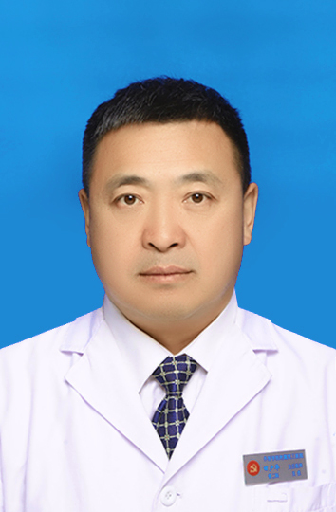
初心，在岗位上呈现
——附属第三医院骨外二科主任 田少华

田少华 中共党员 齐齐哈尔学院附属第三医院骨外二科主任、主任医师、教授、齐医附属三院“十大名医”。专业特长：从事骨科，关节外科临床与基础研究三十年。擅长骨关节疾病及脊柱外科疾病的诊治，在四肢骨折内固定手术修复、髋膝等人工关节假体置换及翻修方面具有丰富的临床经验。在我市率先开展全髋关节、脊柱微创手术，3D打印数字化骨科处于同行领先水平。学术地位：黑龙江省关节疾病专科联盟省级专家，黑龙江省医学会软骨修复专业委员会常委，中国康复委员会创伤专业委员会委员，黑龙江省医学会创伤学会委员，齐齐哈尔骨科专业委员会副主任委员，齐齐哈尔骨关节外科领军梯队后备带头人。
捍守初心的他，在学术上秉持精益求精的精神；坚守初心的他，在医术上追求缔造卓越的高标；永葆初心的他，在岗位上书写华佗重生的神话。他治学严谨，敢掮重任，率先垂范，谦和文雅，平易近人。“一个人在平凡的岗位上做出一件令人低首的业绩并不难，难的是连年刷新值得令人颔首的业绩。”是的，田主任从走上工作岗位后，带着救死扶伤、爱岗敬业的初心，一干就是 30年，夜以继日，宵衣旰食，兢兢业业。他带出了素质一流的医疗团队，为齐医附属三院骨病治疗做出了重大的贡献，成为黑龙江西北地区骨科医治本领强、知名度大，群众满意度高的名医。
奠基事业捍初心
田主任每次出诊手术对自己要求极高：耐心地询问病因，每一个查体的动作力度，脸上的一个安慰患者的微笑，都极其讲究，一丝不苟。一位内蒙古扎赉特旗蒙古族患者多处骨折，他的家人为了在运送途中让患者减少疼痛，一路上给他喝了不少酒，在检查他的病情时，极其不配合，田主任苦口婆心劝慰患者，防止患者对自己造成二次伤害。面对半侧身体全部骨折病人，经过八小时奋战，手术顺利完成，患者得到了最好的治疗。这样的事例在田主任从医的30年的生涯里不胜枚举。究其成功的原因无外乎是他捍守“救死扶伤，爱岗敬业”的初心。那初心化作春风一样的爱心，拂过每一个患者的心灵，泛起层层的涟漪传播到无穷远处……
巩固基业守初心
既然事业的基点不能失去地平线，那么一切就都得脚踏实地从基础做起。回顾田主任创立骨外二科的过程，可以用殚精竭虑来形容。他每天不辞幸苦用精湛手技为慕名而来患者手术；他早起晚归巡视病房，发现问题及时解决；他悉心培养后辈，他带领全科医生学习国内外骨科治疗的新锐理论用于临床实践。经过踏踏实实的努力，骨二科的技术不仅在髋膝关节置换及翻修处于领先，脊柱微创治疗也达先进水平。作为一个共产党员，一名医生，巩固基业守初心是他心中散发出来党性的馨香！
为了使附属三院骨二科的发展迈向快车道,他与北京第三医院联合，形成合作执导的医联体；成立了齐齐哈尔市首家3D打印实验室数字化骨科；和国内顶级专家交流合作，促进了附属三院骨科的腾飞。作为一个医生，他可以为患者挥汗如雨；作为科室主任，他可以无限的掮起发展的重任；作为党员，他可以为实现中华民族伟大复兴而奋斗。
精湛之术治病，仁爱之心救人！深刻而全面的诠释了田主任的内涵！

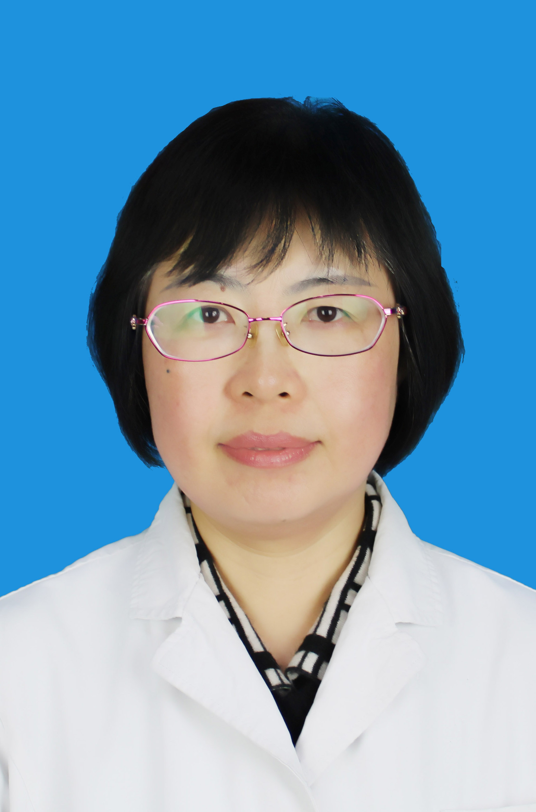
患者健康的守卫者
——附属第三医院神经三科主任 刘宏斌

刘宏斌，中国共产党员，主任医师，教授，神经病学硕士。齐齐哈尔医学院附属第三医院神经三科主任，神经病学教研室主任。曾获齐齐哈尔医学院“教学名师”称号、齐医附属第三医院“十大名医”称号。2017年被评为齐齐哈尔市“最美医生”。是黑龙江省脑血管病学会流行病学专业委员会常务委员、黑龙江省老年医学研究会帕金森病及运动障碍专业委员会常委委员、齐齐哈尔医学会脑卒中预防与治疗专业委员会副主任委员、齐齐哈尔市领军人才梯队后备带头人。擅长脑血管病的预防及治疗，对头痛、眩晕、睡眠障碍、痴呆、帕金森病、癫痫、重症肌无力、周围神经疾病等有丰富的诊治经验。
医术高超不放过每个细节
在越来越依赖高精尖仪器检查的今天，刘主任还是听诊器、叩诊锤从不离手，规范、全面的为患者检查身体。查房时总是耐心询问、仔细倾听。她经常参加神经内科疑难杂症会诊和危重病人抢救工作，“细微处见真章”，很多时候，就是在与病人细心的交流中发现隐藏在疾病背后的蛛丝马迹，从而发现引起疾病的“元凶”，找到科学的治疗方法。
罕见病治疗填补地区空白。
一年夏天，一位48岁的妇女昏倒在田间，家人发现时呼吸微弱，没有了意识。送到附属三院神经三科进行抢救时，发现老人各项指标均不正常，伴有多脏器的损伤，奇怪的是老人却没有急性心梗和脑梗的迹象，据家属交代老人身体一向健康，刚刚还在田里种地。刘主任仔细检查患者询问病史，组织多科会诊，凭借精湛的医术及多年经验，诊断老人为日射病，日射病属于地方性疾病，东北地区极少见，稍有误诊，后果不堪设想，在对症治疗后老人康复出院。
重视疑难病的诊治
一名大三学生在上课的时候感觉眼睛发沉、眼睛出现复视并且疲劳感增强，去了眼科医院检查，被当做视疲劳治疗。几周后出现双下肢无力，复视情况更严重。来到附属第三医院时，病情已严重影响了日常生活，必须由家人照顾，刘主任凭借丰富的临床经验判断是重症肌无力，病情很快得到控制。类似的案例很多，刘主任就是在破解疑难杂症中守护着患者的健康。
拯救了很多家庭。
医院建立脑血管病诊治绿色通道以来，刘主任参与急性缺血性脑血管病超早期静脉溶栓及血管介入治疗术前血管评估病例几十例，多是夜间急诊，她总以最快的速度赶到医院，挽救了很多人的生命，减少了疾病的致残率，减轻家庭经济及照料的负担，这些年她的团队拯救了很多家庭，收到了无数的锦旗和表扬信。
积极进取 打造精品科室
刘主任重视科室的梯队建设，推荐医生到国家知名医院重点学科进修，关注医疗前沿，不断更新知识，打造精品科室。坚持“大健康”理念，重视预防、康复，带领科室团队拍摄宣传片。开展亚专科建设，参与开设卒中筛查门诊、帕金森病专病门诊、癫痫门诊、记忆门诊的工作，这些专病门诊在齐市地区均为首家，实现专病专治，为患者节省下大量外地就医的花销。开展这些工作不仅要求精湛的专业知识，更重要的是高度的责任心和奉献精神。
刘宏斌的行医格言：真心、爱心、细心、耐心在我心。她这样的医生是真正患者健康的守卫者！

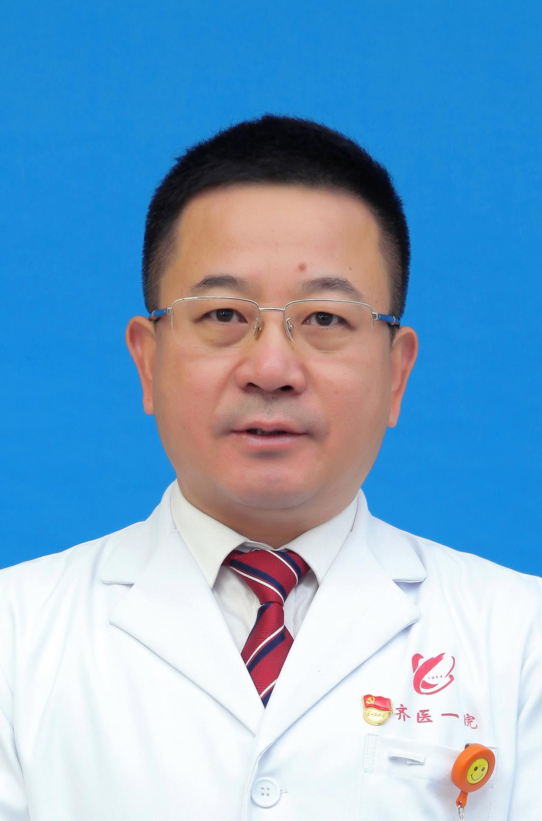
初心不改 使命不殆
——附属第一医院院长 党委副书记 核医学科名誉主任 李忠原

李忠原，中共党员，黑龙江中医药大学毕业，研究生学历，医学博士学位，主任医师，副教授，硕士研究生导师，齐齐哈尔市影像医学与核医学（影像组学）领军人才梯队学科带头人。现任齐齐哈尔医学院附属第一医院院长、党委副书记、核医学科名誉主任。
砥砺创新，做多学科诊疗团队的引领者。
李院长一直以提高甲状腺疾病领域（核医学科、普外科、内分泌科、医学影像科）规范诊疗水平为己任，积极参与国内行业标准的确立。近三年来，他主持省、市、院级指令性科研项目4项、参与国家级重大社科项目1项，发表中文核心期刊论文10余篇、参编教材2部、主持完成省级医疗新技术2项。为扩大我市影像医学区域服务能力和学科建设能力，亲自筹划并组建影像医学与核医学领军人才梯队，培养了一支多学科专业技术团队。
虽然医院的管理事务非常繁忙，但是李院长始终没有忘掉自己医生的身份，他每周固定在核医学科出专家门诊，开展疑难病MDT会诊等特色诊疗服务，截止10月，核医学科诊疗患者达8000人次，参与会诊及疑难病例讨论150余人次。
脚踏实地，做医院内涵建设的管理者。
李院长积极推动学术型医院建设，打造齐齐哈尔西南部区域医疗中心，深入推进医院精益化管理，全面覆盖医疗、护理、行政、后勤，铸就以“持续改进”核心的医院管理文化和发展理念。他常说“广大就医百姓才是医院服务好坏的评判者”，在医院定期召开患者及家属座谈会及医务人员座谈会，梳理医院存在的问题，立行立改，把“以病人为中心”的服务理念贯穿于医疗服务的每一个环节，提高患者就医感受。
锐意进取，做公立医院改革的开拓者。
2017年11月，在李院长主导下医院与梅里斯达斡尔族区政府达成协议，全面托管梅里斯区医院，先后成立了梅里斯分院、共和分院及雅尔塞分院，形成了3+2+1的医疗集团，打造紧密型医疗联合体的的“梅里斯模式”。医院选派大量的医疗、护理及管理专家进驻梅里斯分院工作。目前分院信息化建设已基本完成、急救120网络医院建成并已投入运营，出院患者量每年以30%左右的速度递增,一线职工业务收入增长近20%。医院开展 “走遍梅里斯”大型义诊活动54次，受益百姓10余万人。
情系基层，做承担社会责任的践行者。
2018年3月，李院长启动乡村医生培训工程，以“牵手村医成长，守护农民健康”为目标，以常见病、多发病、慢性病分级诊疗为突破口，以富拉尔基区、梅里斯区、昂昂溪区、龙江县及鄂伦春自治旗、扎兰屯等村医为培训对象，免费提供培训、食宿。采取订单式及师承制的培训方式，现已培训了十八期443名学员，获得了各级政府和主管部门的重视，在全国第五季改善医疗服务擂台赛上，乡村医生培训案例荣获全国医院擂台赛总决赛推进分级诊疗制度建设全国示范案例殊荣。
在成绩和荣誉面前，他从没满足现状，奋斗正未有穷期。为其艰难，才更显勇毅，为其笃行，才弥足珍贵。他是敢于走在最前端的医者，以高昂的热忱践行担当，引领医院未来！

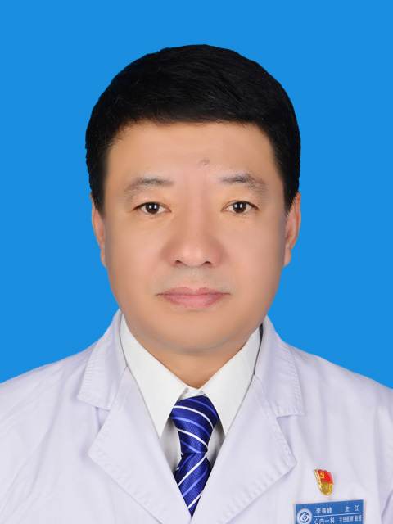
无私奉献 大医精诚
——记附属第二医院心血管内科一病区主任 李春峰

李春峰,中共党员，主任医师，教授，齐齐哈尔医学院附属第二医院心血管内科一病区主任，担任省医师协会心血管内科专业委员会常务委员，省预防医学会心源性脑卒中预防控制专业委员会常务委员，省医疗保健国际交流促进会血栓与肺血管专业委员会常务委员。齐齐哈尔医学院学报审稿专家。擅长冠心病介入治疗及永久起搏器植入。
勤奋学习，言传身教
医疗工作是一个专业性极强的行业，技术靠勤奋才能精湛，李春峰主任1989年开始参加工作，至今已有30个年头，他严格要求自己，勤奋好学，1995年于大连肿瘤医院进修恶性肿瘤介入治疗，在医院率先开展恶性肿瘤介入治疗并获医院首届新技术应用奖。2000年于北京安贞医院进修心血管内科，2004年开展冠心病介入治疗及永久起搏器植入，是齐齐哈尔市第一批具有冠脉介入资质和永久起搏器植入资质的心内科医生，至今已完成冠脉手术3000余例，永久起搏器100余例。在临床教学工作中，认真耐心，培养了一代又一代杏林学子，为社会输送了许多优秀的临床医生。
冲锋在前，无私奉献
在长期的医疗工作中，李春峰主任始终坚持想病人之所想，急病人之所急，时刻把患者的利益放在第一位，团结同事、带领年轻医师攻克重重难关，使许多濒临死亡的心脏病患者奇迹般的转危为安。加班加点已是习以为常，不论刮风下雨，不论春夏秋冬，只要患者需要，他总是及时出现在患者身边。2019年劳动节假期的第一天，科室收治了一位老年女性患者，主诉“胸痛2小时”，经初步检查考虑为急性心肌梗死，李主任得到消息后立即赶到医院，进行了急诊冠脉造影及支架植入术，术后患者状态良好。李主任总说，对于心肌梗死患者，时间就是生命，早一秒开通闭塞血管，挽救濒死心肌，就能改善患者预后，提高生活质量。8月初的一个晚上，李主任还没有下班，正在指导科室一位危重患者的治疗方案，这时120救护车送来一位外县老年男性患者，主诉“胸痛、胸闷10余小时”，心电图提示下壁、前壁心肌梗死，入院后患者出现三度房室传导阻滞、血压下降，李主任看患者后建议立即行急诊手术，但是家属犹豫不决，他耐心的向家属解释急诊手术的意义及相应风险，解除患者及家属疑虑，急诊冠脉造影及支架植入术后，患者恢复了窦性心律，血压也平稳了，患者康复出院时李主任细心交代了注意事项及院外指导。这样的事件有很多，李主任也因此获得了广大患者的认可。
潜心钻研，行业领头
李主任十分注重科室团队建设和年轻医生培养，科室医生正高职2人、副高职2人、中级4人、住院医师3人，其中硕士研究生6人。科室冠脉介入资质5人，起搏电生理资质2人。他带领团队自觉抵制不正之风，建立医患群为患者答疑解惑，在我市及各县区享有良好声誉。目前作为协作单位负责人参与国家重点研发计划重点专项项目两项。近年来主持、参与市级科研七项，获市科技进步二等奖一项、三等奖两项。发表学术论文二十余篇，著作一部，并参与编译《心力衰竭4阶段》（北京大学出版社）。

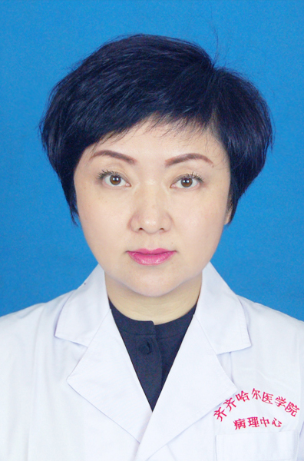
坚守医者初心 践行医者誓言
——临床病理诊断中心主任 李春燕

李春燕，中国共产党员，主任医师、副教授，临床病理学专业，擅长乳腺、消化系统等疑难病理诊断，现任病理学院副院长、临床病理诊断中心主任，中国医学装备委员会病理技术专委会委员、中国病理行业标准化委员会常务委员、黑龙江省医学会病理学分会委员、黑龙江省医促会常委、黑龙江省女医师协会理事、齐齐哈尔市病理质控中心秘书长、齐齐哈尔医学会病理学专业委员会副主任委员。
改革创新 踏石留印
回想中心组建初期的时候她说：“心血与汗水，感慨与感动，欣慰与欣然，改革让我在痛中磨练与重生，同时也改变了我人生的轨迹，在成长的过程中我已经把中心的发展和愿景作为我的事业并努力的践行着！”工作中她也是这么做的，脚踏实地，大胆实践，攻坚克难，近8年来，成功组建了21家病理分中心，辐射范围至大兴安岭地区、内蒙古地区及新疆阿勒泰地区。除医疗业务量的跨越式增长外还先后带领中心人员开展了一批新技术新项目，细胞块和肿瘤靶向药物检测填补了齐市地区的空白，肾脏穿刺电镜诊断更是引领了黑龙江省西部地区的先河。
在日常工作中她注重“传、帮、带”，积极带领年轻医师集体读片，与基础教学人员互通有无，共同促进。中心人员大多是来自附属医院的病理科人员，学历不高，在科学研究上也没有思路和方法，她就帮助协调先后邀请院内的博士以及国内研究领域的专家来中心做专题讲座，同时制定孵育制度和奖励办法，鼓励大家从基础做起，积累经验总结提高，并倡导“科学研究是医生成长为专家的必经之路”的理念，影响和带动了中心整体人员学习与科研能力水平的提高。
初心不改 使命必达
2015年，为落实省委、省政府对口援疆工作部署，李春燕同志作为齐齐哈尔医学院首批援疆干部人才奔赴了新疆福海县。当时她83岁高龄的母亲正处于尿毒症晚期，一周需要做三次透析；不到三岁的孩子，因为得肺炎住院治疗；婆婆摔倒致右手腕骨折。尽管如此她毅然决然的奔赴援疆第一线，临行前她对家人说：“家庭、事业、信念和信抑对于我来说都很重要，但当我面临选择的时候，我不是把你们放在次要位置上，而是让你们因我而骄傲，给我的宝宝做榜样，让她未来的成长可以健康、向上！”
“以铜为鉴可以正衣冠，以卿为鉴可以知奋进”！作为一名医务工作者，她始终把对党的忠诚和对事业的执着作为自己的人生坐标，始终把让患者满意，做“有温度的医生”作为在服务水平上不断提高的精神动力，为人民的健康和医疗卫生事业，无怨无悔的奉献自己的青春。

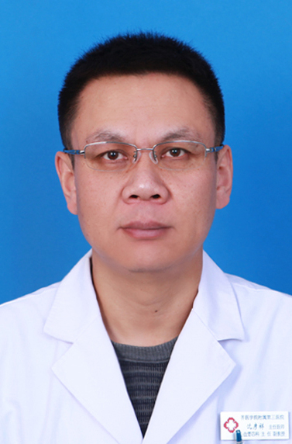
与时间赛跑 与死神交锋
——附属第三医院心内四科主任沈彦祥

沈彦祥，民盟盟员，心内四科主任，从事心血管内科专业20余年，擅长冠心病的介入治疗及心律失常的起搏器植入技术。担任心血管分院副院长、胸痛中心医疗总监、黑龙江省医学会心血管病学分会委员、黑龙江省医师协会心血管内科专业委员会常务委员、中国急性心肌梗死救治项目黑龙江省执行委员、中国胸痛中心暗访专家、齐齐哈尔市医学会心血管专业委员会委员。
春节，是中国人最重视的节日。在这样的日子里，沈彦祥主任和医生们都在与家人团聚，庆祝新年。病房值除夕夜班的医生打来一个急诊电话改变了“故事情节”。除夕夜由“喜庆祥和”转变为“生死时速”。时间是2015年农历十二月三十22:35。病房已经启动急诊应急预案，开通绿色通道。分别联系到副主任，导管室的两名护士。
4名医护人员放下手上还没包完的饺子，离开丰盛的餐桌，辞别家人从不同的方向赶到导管室，立即换上铅衣，戴上铅镜站在手术台前俨然一支出征的队伍，他们的对手是“死神”。此时的时间是2015年农历十二月三十 23:15。
手术开始。
这一次救治的是一个男性患者，67岁，阵发性胸痛症状一周，于除夕当日19时左右出现持续胸痛，伴大汗，有濒死感，情况危急，家属立即将其送至附属三院。接下来就了出现了故事开头的那一幕。
10分钟后完成冠状动脉造影，造影示：前降支开口近段100%闭塞；回旋支近段90%狭窄，远段90%狭窄，向右冠发出侧支；右冠近段100%闭塞。
这是一个三支病变的患者，病情十分危急，九死一生。患者突然意识丧失，心电监护示：室颤。立即进行心肺复苏、紧急为患者植入IABP，送指引导管，送导丝过病变，送球囊，植入支架……
手术结束，患者病情稳定，当把病人平安送回病房，离开医院时，周遭一片寂静，没有了鞭炮声声，没有了烟花绚烂，路上没有了行人……
“今年，羊年的急诊手术我们是第一台，谁也别和我们争，全国我们都是首台。”4个人消失在夜色中。此时的时间是2015年农历正月初一2:19。
沈彦祥主任就是这样一个“与时间赛跑，与死神交锋”的勇士，面对疾病医生是胜利者，打败了死神，许许多多个经抢救重获新生的患者还能够在每年的春节与家人团聚在一起庆祝中国年。
每年门诊85日，接待患者1000余人次，手术近600台，院内会诊1000余人次，院外会诊及行冠脉手术300余人次，为了这份事业的执着追求，为了当医生的初心，沈彦祥主任付出了很多。与此同时，沈彦祥主任还一直致力于对兄弟医院及周边县医院冠脉介入的帮扶工作，力争使更多的病人获益。
在这些年的勤奋工作中，沈彦祥主任取得了一些成绩，受到嘉奖。多次获得齐齐哈尔市及齐齐哈尔医学院先进个人称号，并获得医院2017-2018年度十大名医称号,所有的这些荣誉也是辛苦耕耘的回报！

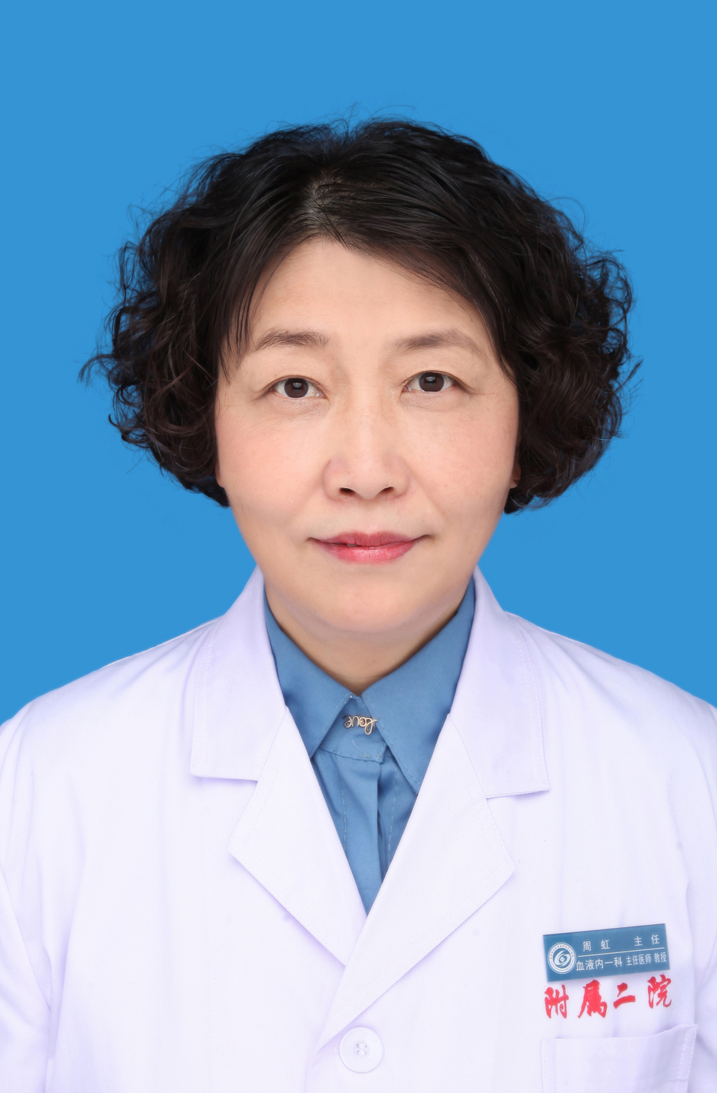
不忘初心 方得始终
——附属第二医院血液风湿内科一病区主任 周虹

周虹，血液风湿内科一病区主任，主任医师，教授，齐齐哈尔市及齐齐哈尔医学院重点学科领军人才梯队后备带头人，市医学会血液内科专业委员会副主任委员，省淋巴瘤学会委员，省中西医结合委员会委员。多年来从事血液系统及风湿系统疾病的诊治工作，担齐齐哈尔医学院内科学血液病学、内科学结缔组织病学、诊断学、输血技术学等教学工作。完成科研5项，获科技进步奖2项，发表论文15篇，其中国家级中文核心期刊论文10余篇。2002年在北京大学人民医院血液科进修学习，2012年参加全国医师规范化培训全科师资培训班并获优秀学员荣誉，2012年被国家医学考试中心聘为国家医师资格考试考官，2017年被黑龙江省卫健委聘为黑龙江省住院医师规范化培训结业考核临床技能考官。
为医疗事业奋斗终身
周虹主任在医疗工作岗位上工作近三十年，她把患者的需求作为前进的动力，用生命谱写绚丽华章，是勤勤恳恳奋战在临床一线的医务工作者。
时光荏苒如白驹过隙，1990年从哈尔滨医科大学医学系毕业进入齐齐哈尔医学院第二附属医院血液科工作，她从一名医师一步步成为任主任医师，教授，将自己一生中最美的年华无私的奉献给了执着追求的医疗事业，平凡的医疗事业没有什么惊天壮举，但患者的一声声感谢，脸上一次次浮现出的满意笑容，都是她努力奋斗的精神力量，虽有辛苦、劳累、汗水，却始终无怨无悔。她始终保持一颗热爱学习的心，只有不断奋斗，不断进取，不断的汲取新的医疗知识，才能更好的服务与患者。
为医疗事业坚持到底
周主任从医的心愿缘于偶然，在十岁的时候，有一次在203医院门口看见一个穿着很破的中年男子，背着一个有病的孩子，那孩子几乎淹淹一息，似乎就要死掉了，在她的心里第一次感觉到震撼，病人是多么可怜！也幼稚的想＂脑满肥肠＂的大夫也太可恨，为什么不给治治！她要是长大了，一定当个治病救人的好大夫，为有病的人尽最大努力解除痛苦，小小的心灵，种下了当医生的种子，这就是她的初心。经过一直努力学习，学校保送去哈师大，但她坚定地摇摇头，“我要学医！我要去哈医大！”
哈医大毕业后，从青年到而立，从而立到不惑，从不惑到知天命，一路走来，30载的风雨历程，始终站在医疗临床最前线，从未离开过这里的病人，始终把为患者服务当做自己的使命，把提高医疗水平，让患者得到最好的救治放在首位，即使无法医治，也会好好安慰，陪伴，甚至很多时候亲手为逝去的小患者化妆，让他们看起来还是那么红润和安祥！
为医疗事业无怨无悔
不知多少次，深夜被敲门声电话声惊醒，不知多少回奔走在去医院的路上，不知多少次患者家属深深的鞠躬让她热泪盈眶，不知什么时候，已经鬓染霜花……，但是，患者的微笑，患者的尊敬，患者的理解，患者的爱戴，每每想起，让她都无限欣慰，尊循初心，骄傲地说，无怨无悔！正是凭借着对医学事业的热爱和不懈追求，凭借着对病人的关心和关爱，周虹主任赢得了病人及其家属的信赖，也获得越来越多的肯定和荣誉。“让病人觉得医生值得依靠、医院值得信赖，可以把健康托付给你，这也是我们医生最欣慰的事。

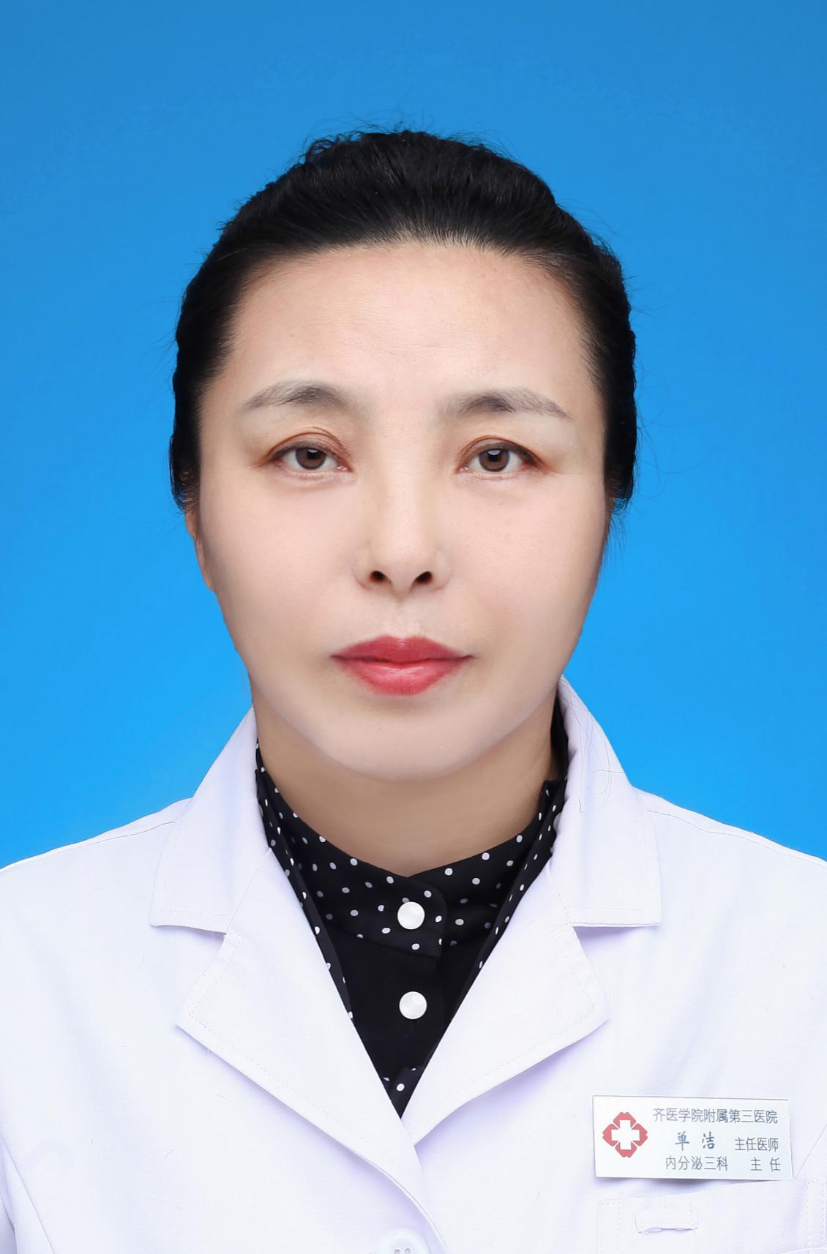

做患者的知心人儿
——附属第三医院内分泌三科主任 单洁

单洁，农工党党员，内分泌三科主任、主任医师、副教授，齐医附属三院2015-2016年度“十大名医”。齐齐哈尔市医学会第一届糖尿病专业委员会副主任委员；齐齐哈尔市医学会第三届内分泌专业委员会委员；黑龙江省中西医结合学会甲状腺病专业委员会委员；黑龙江省康复医学会内分泌与代谢专业委员会委员；黑龙江省预防医学会糖尿病预防与控制分会委员。投身临床工作外，还积极参与科研教学，主持完成省教育厅指令性科研1项，省卫生厅指导性科研1项，获齐齐哈尔市科技进步二等奖，参与完成省市级科研十余项，获省医疗卫生新技术应用二等奖。并多次获得教学优秀奖、新技术奖及先进个人等荣誉。
她是一位在平凡的岗位上默默工作二十余年的医务工作者。作为一名内分泌科医生，她始终把“救死扶伤”作为己任，认真对待每一位患者，做患者的知心人儿，把满腔热情献给了自己热爱的医疗卫生事业。从医二十余年，她亲眼目睹了无数病人承受着糖尿病带来的失明、肾衰及截肢等不幸。记得刚刚毕业两年的她在内分泌科轮转学习时管床一个18岁Ⅰ型糖尿病女孩，反复酮症酸中毒住院，年龄的相近、带着深深的同情和更多的关怀，她和女孩成了朋友，后来女孩因糖肾病肾衰透析，再后来终因各种并发症年纪轻轻就去世了，这件事深深刺痛了她，也感受到疾病的无情，深知医者只有高超的医术才能帮助更多的病人。学习、临床、学习、再临床……周而复始，多年付出，终有所成。
她为人谦和、热情，经过多年的努力工作，得到了领导、同事及广大患者的好评。“把方便让给患者，把爱心献给病人”，是她多年来的行医准则。大爱无疆，一个让患者绝处逢生的健康守护者。她说疾病不单带给患者痛苦，更会给他们的家庭造成极大负担，身为医者最大的责任就是尽可能帮助他们战胜病魔，恢复健康。成为好医生、大医生的信念，扎根在她心灵深处。在她们科每位患者都会受到一视同仁的待遇，她在检查、用药时尊重患者实际经济情况为患者提供切实可及的治疗方案。“少花钱、治好病、低代价、高效益”这些铭言是她时刻坚守的准则。
大医精诚，一个苦心专研医术的前行者。今年6月,一个来之不易的学习机会，她有幸来到医生心目中的神圣殿堂——北京协和医院参加内分泌培训班，繁重的学习任务、炎热的气候，她一下子病倒了，但她硬是顶着39度高烧坚持完成一周强化学习，尽力提升自己专业水平向国内外最高水准看齐。她擅长糖尿病及各种并发症诊治，对于内分泌科急危重症的抢救与治疗积累了丰富经验，如糖尿病酮症酸中毒、高渗昏迷，甲亢危象、垂体危象、甲减昏迷等抢救成功率较高。熟练胰岛素泵、动态血糖监测的应用。擅长骨质疏松、痛风、甲状腺疾病、肾上腺及垂体疾病的诊治。

古人云：“不积跬步，无以至千里，不积小流，无以成江河”，她的品质来自她不断进取的自我修养，优秀的工作成绩来自她日积月累的努力，高超的技术水平来自她毫不松懈的临床实践和学习。她把人生活成了一团火，温暖着寒夜里的人；她凭借一颗善良的心争做患者的知心人儿，为患者托起新的希望。

